Ученици само-оценяващи своите работи
Кирил Митов

В тази статия искам да споделя опит как като преподавател изградих предмет по техническа дисциплина наречена „Бази от Данни“ с две основни постижения:
- По време на изпита всички знаеха задачите предварително и имаха достъп до Интернет
- След изпита учениците сами определиха скалата, по която да се оценяват и сами извършиха проверка на работите и постиженията си.

Надявам се опитът ми да е полезен и да помогне на всички преподаватели, които прекарват огромно време в проверка работите на учениците си.

Според мен подходът може да се използва за всички технически дисциплини от математика и физика, до програмиране и електротехника.

Съдържание
Участниците 3
Проблемът 3
Историята 3
Провеждане на часовете 4
Провеждането на изпита 5
Притеснението по време на изпита 7
Първата 7
Втората 7
Анкета след изпита 8
Проверка на работите – намиране на време 8
Изграждане на скала 9
Какво означава те сами да си проверят работите? 11
Могат ли да ме излъжат и всички да си пишат по-високи оценки? 11
Има ли и други неща, които влияят върху оценяването? 13
Дискриминация ли е различното оценяване? 13
Съотношението между оценяването на двата класа 15
Проверка на работите 16
Допуснати грешки 18
Резултати и класация на оценките 18
Заключение 20
Връзки към документи 21
Приложение 1 22
Приложение 2 23

Участниците

В експеримента участваха 50 ученици от 12 клас на Технологично училище „Електронни системи“, разделени в две паралелки. Не случайно едно време това училище се наричаше „Експериментално“

Проблемът

На края на срока учениците проведоха изпит, на който бяха предадени 48 работи. Като цяло тези от тях, които са искали да научат нещо са присъствали на часовете ми и са се справили. След няколко месеца или години ще трябва да изкарват хляба си с тези две ръце и една глава и вярвам, че много от тях съм ги научил на нещо. Тоест аз моята задача съм я постигнал. Но сега се налагаше да ги оценявам. Трябваше да поставя оценка от 2 до 6, което не е от дейностите изпълващи ме с радост и задоволство.

Още по-големият проблем бе кога да намеря време да проверя всичките тези 48 работи. Нормалното време, за което мога да проверя една такава работа е около 10 минути. Това означаваше, че трябва да намеря свободни 48х10 или общо 480 минути, което е 8 часа. Невъзможно. Затова в такива случаи се получава следното – първите няколко работи ще ги проверя старателно, след което при 6-тата, 7-мата ще започне да ми става досадно и трябва или да спра и да продължа на следващия ден или да претупам работата.

Историята
С този проблем се сблъсквам всяка година и в последните 3-4 години търся сериозно решение на него. Това са стъпките, по които тръгнах през 2013 година.
Предметът се казва „Системи за управление на бази от данни“ и в този предмет учениците се учат как да изграждат логически и физически модел на база, как да работят с SQL и различни системи основно с отворен код като postgresql, mysql, derby. При това в предмета основно разглеждаме практически знания. Водя го за трета година.
Важно е да се отбележи, че тези ученици са изучавали много софтуерни предмети и дисциплини през последните три години и са добре подготвени.

Провеждане на часовете
Всичко започна с начина, по който провеждах часовете си и няколко прости правила:
- Всичко се показва на място пред учениците
- Всичко е достъпно онлайн за всеки по всяко време

В началото на часа започваме със задача – да се създаде таблица с две колони от този тип. Но аз НЕ показвам как се създава таблица. Аз само поставям проблема. Учениците трябва сами да открият как се създава таблицата за конкретната база. След секунди получавам готовия отговор:
create table customer(name varchar(30), address varchar(40), anual_billing numeric(2));
Аз записвам отговора на моята машина, всички го виждат на проектора и могат също да го изпълнят на своите компютри. Записвам отговора и в онлайн документ публичен за всички.
Поставям втори проблем – как да въведем информация в тази таблица и след секунди получавам отново отговор:
insert into customer values('name1', 'address1', 10.03);

Всичките задачи всъщност са достъпни и до момента на:
https://drive.google.com/#folders/0B2u3mIflzKI4dHFDd2VyVFhhV1U

До края на 80-те минути сме решили около 30 подобни проблема. Изградили сме физически модел на таблица, усвоили сме типовете данни, можем да създаваме таблици с id, да се справяме с дублирани записи. Същото упражнение се повтаря и за другия клас. Не тръгвам просто да повторя какво се е случило с предишния клас. Правим задачите на наново и всеки път се получават различни. След това и двата класа имат достъп до задачите решени от всеки клас.
На края на срока, разполагам с абсолютно всичко, което се правили по време на срока, просто защото учебници съществуват, учениците могат да четат, но за моя изпит трябва практика, не просто теоретично четене на книги. Трябва учениците да могат да седнат и да пререшат отново задачите, или подобни на тях.
Освен това се надявам догодина, изградил вече материала, да го предоставя още в началото на годината на учениците, да се запознаят с него като проект за вкъщи и след това да ни остане повече време в срока за още повече материал. И така всяка година.
Единствената трудност с този подход е, че трябва да съм преподавател и специалист на място, за да го сбъдна. Трябва да знам колко е сложен всеки малък проблем, който поставям и да знам дали може да се реши в рамките на няколко минути. Ако поставя проблем, който изисква повече от 30-40 минути учениците често се „губят“

Провеждането на изпита
Задачите за изпита са предварително качени на сайта. Две месеца преди това. Всички ги познават и могат да ги решават, колкото си искат. Предоставените примери също така са и по-сложни от задачите, които ще дам на изпита. Като спортист знам, че повече усилия в тренировките, водят до по-малко поети удари на ринга.
В деня на изпита съм подготвил три задачи с еднаква тежест, като съм взел примерните и съм ги модифицирал. Модификацията е от вида, че вече не се създават 4 таблици, ами 3. Или че вече не се правят 2 миграции на базата, а само 1. Тоест задачите са различни и по-лесни. Но това изключва възможността някой предварително да е отгатнал каква точно задача ще дам, защото съм ги измислил няколко часа по-рано.
Да. Осъзнавам, че това е трудност, но съм забелязал, че и други добри преподаватели и специалисти, успяват да измислят задачата на момента, особено що се отнася за технически науки, математика и физика.
Целта на изпита е да симулира реално решаване на малък проблем от практиката на един програмист.
По време на изпита всеки може:
- Да донесе от вкъщи на външна памет каквито материали е подготвил. Тоест, може да реши примерните задачи вкъщи и да си ги донесе и да преписва от тях.
- Да използва Интернет и да търси информация от всякъде.
- Да използва каквато пожела база, език, система, компютър. По време на часовете аз съм работил горе долу с около 1-2 езика и 1-2 бази. Но те могат да използват каквото си поискат.
- Всеки има точно 33 минути да реши задачите си.

Единственото, което им забранявам по време на изпита е да говорят един с друг, защото тогава всички започват да питат отличниците и те започват да помагат и се справят далеч от отлично.
Всеки получава една от трите задачи, които съм подготвил. За целта използвам www.random.org и за всеки номер в клас, пред тях на място, генерирам случайно число от 1 до 3, което е задачата, която получават. Тук сърдити няма.
Относно правилото за 33 минути. Аз „не се правя на интересен“ и като виждам, че някой се старае, опитва се да работи, почти е решил задачата, ми е неприятно да го спра и да му изключа компютъра. Защото започват да се сърдят. Защото в 12 клас много от тях съм забелязал, че не разбират от честност и отвореност. Те са прави и всичко знаят, а вие сте „даскал“.
Да, ама не. На проектора се пуска часовник. На 33-тата минута от моя компютър се пуска скрипт, който копира всички предадени работи от един от компютрите в стаята – примерно Х, на моята машина. Скриптът се пуска само веднъж и то само на 33-тата минута. Как техните работи ще се озоват, копирани на компютър Х, и кога ще ги копират, дали на 32-рата минута или на 22-рата зависи изцяло от тях.
В този момент аз се отдалечавам от компютъра. Аз не съм вече „виновен“ за тяхното незнание и невъзможност да предадат. „Виновен“ е часовникът, който тиктака и скриптът, който ще се пусне. По този начин създавам абстракция между мен и предаването на работите и негативизмът през 2013 година бе много по-малко. Освен това така е честно. Времето е едно за всички. И тук сърдити отново няма.
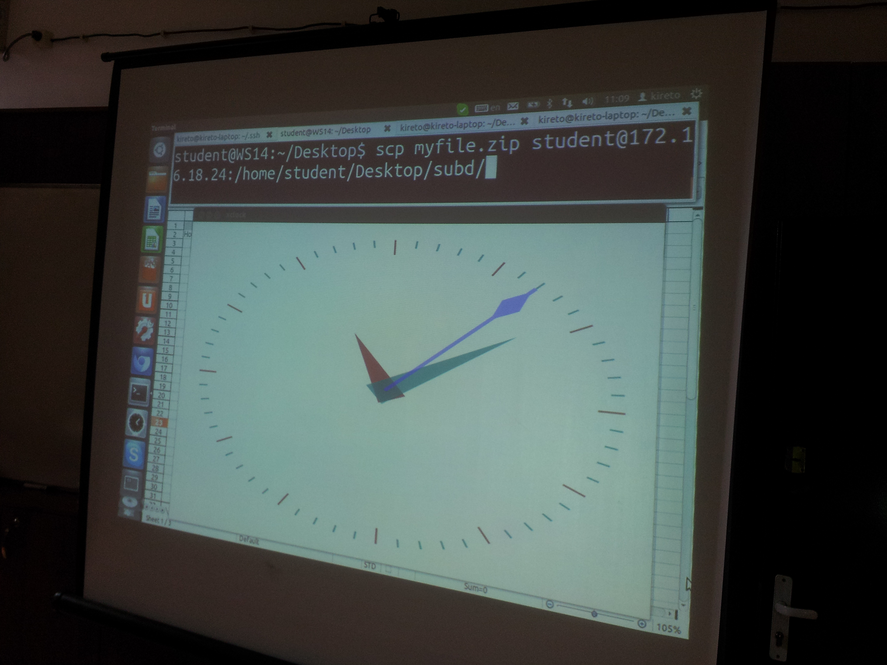
До момента, в който времето не почна да изтича. Всички бяха толкова притеснение, че се чуваха отзиви:
„Господине, недейте така, ще получим инфаркт“.
Пръстите в такива моменти отказват. Клавиатурата не слуша. Мишката не работи.
„30 минути как задачи решават, но помощ не иде от никъде“
(съзнателно или не се сетих за „Опълченците на Шипка“)
Някои изпадаха в ярост, други в екстаз от предаването. Не съм сигурен колко предмети могат да подтикнат толкова силни емоции в ученици от 12-ти клас, които като цяло, вече се смята за завършили и училището не им е толкова интересно.
Предадени бяха 48 работи от 53 явили се на изпита, което е 90%.
Всичките тези работи са достъпни на:
https://docs.google.com/file/d/0B2u3mIflzKI4ekhrd2NzVFV3OE0/edit

Притеснението по време на изпита
Веднага да отговоря на коментарите на много мои колеги, за това че подлагам учениците си на толкова силни притеснения. Много от тях ми казват, че децата, когато се притесняват НЕ могат да покажат пълния си потенциал. Че така блокират, че не могат да се справят. Което е вярно. Но това са ученици 12 клас. Трябва да са корави и печени за живота, който ги чака.
Нека ви разкажа две истории от света на програмиста и ще ви помоля да ме извините за острия език.

Първата
Преди време моя приятелка се сблъска със следния проблем. Централна база от данни на Adidas се чупи. Фирмата губи стотици хиляди долара всеки час. Да не мислите, че някой го е грижа дали тя може да развие потенциала си и да използва многото различни познания и аналогии, които е усвоила като програмист. НЕ. Базата трябва да се оправи. Възможно най-бързо. И ако провеждането на 30 минути изпит е притеснително, поставете се на нейното място, когато работата на инфраструктурата на световна марка зависи от нея.

Втората
Лично моя история. Разработваме продукт на голяма международна фирма. Няма да споменавам име. 6 месеца преди този продукт да излезе на пазара се спира всякаква разработка и единственото, което се прави е да се проверява качеството на продукта. Продуктът се пуска на дата Х, на едно изложение, като се раздават демонстрационни дискове на клиенти. Хилядите дисковете ще бъдат записвани днес в 16:00 часа или най-много да се отложат до утре. Сутринта по някое време, колеги от друг континент установяват, че последните 6 месеца света около нас се е променил и изграденият продукт няма да сработи при около 15-20% от клиентите, което е катастрофално, за името на тази фирма.
По някакъв начин някой от менажерите ни е споменал (съвсем правилно) на някоя среща, че в нашият екип имаме голяма експертиза в тази област от продукта, и по някакъв начин този проблем стига до мен, защото от екипа аз съм така наречения „domain expert”.
И тук може да си ме представите мен, който към 10 сутринта му казват за проблем, в код, който не съм разработвал, никога не съм виждал, не съм се сблъсквал с проблема и дори не познавам хората, които евентуално са допуснали „неточността“. Това, което трябва да направя е да разработя решение в рамките на няколко часа, което директно да влезе в продукта, без да се пробва дали въобще работи, заобикаляйки всички процедури за качество и без да се говори много много с други екипи и колеги, защото е чак трагикомично какво се случва. Дали това не е притеснително? - Като резултат след събитието нямаше оплаквания за приложението. Сработило е навсякъде.
Затова притеснение има винаги особено ако не си добре подготвен.

Анкета след изпита
Проведеният курс и изпит бяха на изключително високо ниво, според мен. Като специалист трудно съм срещал курсове, които за същия период да доведат до същите резултати при ученици. Но аз нямах нужда от това някой да ме хвали. След изпита настроенията бяха негативни. Дори можех да видя този празен поглед в отличниците, които не можеха да повярват, че май не са се справили и осъзнаваха, че още трябва да четат.
Осъзнавайте от моя страна на какво съм подложил 53-ма човека, живи същества, малко след изпита, точно когато емоциите са най-негативни реших да дам анкета.
Анкетата е достъпна:
https://docs.google.com/spreadsheet/ccc?key=0Amu3mIflzKI4dDktTWVyTFpoM19NREN5ZnFhS0FNNUE#gid=0
Имаше положителна обратна връзка от рода на:
„Базите данни ми станаха интересни, след като започнах да загрявам за какво иде реч :)“
и по-отрицателна:
„Вие, г-н Митов, можете ли да изпълните тези задачи за 33 минути (с подготовката и всичко преди това разбира се)?“
Анкетата можеше да се подаде анонимно или да се посочи името на подаващия.
Получих 18 отговора, от които 5 анонимни.
Анкетата бе важна, за да могат учениците да излеят гнева си, видимо пред всички, тъй като документът е публичен и всеки може да го прочете. Мислех си, че ще ми кажат колко е гадно всичко, което правя и как въобще няма ефект, но реално обратната връзка бе положителна.

Проверка на работите – намиране на време
Честно да си кажа, не ми оставаше време да проверя работите. Минаха се около две седмици, в които размишлявах какво да направя. Спомням си, че пътувах от Варна към София в Четвъртък след обяд и тъй като часовете ми бяха в Петък сутринта размишлявах как точно да проверя работите. Тъй като до Петък сутринта не измислих друг начин реших да оставя на учениците сами да си ги проверят.

Изграждане на скала
Първата стъпка при проверката на каквато и да е работа е да имаш скала, по която да я оценяваш. Аз нямах скала. Но имах осемте точки от изпита:
- Създаване на база
- Създаване на таблици
- Вмъкване на информация
- Отговор на въпрос със select
- Архивиране на базата
- Мигриране на базата
- Архивиране на базата
- Отговор на въпрос със select

Затова когато влезе първият клас, седнахме и ТЕ направиха скалата си.
Учениците сами направиха скалата си
Попитах ги, колко точки дават на първата точка. Отговорът бе 3. След това ги попитах, ако първата точка дава 3 точки, колко по-сложна и трудна и времева е била втората точка. След известни дебати отговорът бе 6. По същия начин продължихме по всички точки. Имаше ожесточени дебати за това колко са точките. Тук вероятно си мислите, че учениците ще дадат на трудните задачи, които не са направили, малко точки и така ще ги извадят от класацията. Но в класа имаше хора, които са се справили с тях и като цяло учениците имат усещане за отношение между две стойности. Освен това и аз не им позволявах за нещо, което е по-сложно да дават по-малко точки. Но не им забранявах, а по-скоро се опитвах да ги убедя. Ако някой от тях можеше да излезе с аргумент, защо по-сложната задача трябва да има по-малко точки, щяхме да го подложим на гласуване. Но това не се случи нито веднъж. Мисля да започна да водя курс по водене на преговори :)

Първият клас получи следната скала
Номер | Задача | Точки
1 | Създаване на база | 3
2 | Създаване на таблици (create) | 6
3 | Да се въведе информация (insert) | 4
4 | Да се напише заявка отговаряща на въпрос (select, join, where) | 7
5 | Да се архивира базата (tar, zip, dump) | 1
6 | Да се направи миграция(alter, update, set) | 9
7 | Да се архивира базата (tar, zip, dump) | 1
8 | Да се напише втора заявка (select, join, where) | 5
 |  | 36
Точки спрямо задачи
Общият брой точки бе 36. Тогава подходът е следният. Трябва да имаш поне половината за 3 и скалата е следната:
Скала I
Точки | Оценка
17 – 21 | 3
22 – 26 | 4
27 – 31 | 5
32 – 36 | 6
Скала I
Разбира се, на няколко пъти променяхме точките давани за всяка задача преди да достигнем до тази скала. Но независимо какви са точките, и колко са на брой, скалата се прави като разделим на 2 общия брой точки и разпределим горната половина на 4 равни зони. По-честно от това няма как да стане.
Но това все още не решаваше проблема, че пак аз трябва да проверя задачите. Вече имах честна скала, но продължавах да нямам 8 часа за проверка на работите.
Затова направих към учениците следното предложение:

Задачите ще бъдат оценени по скала, която е 20 % по-ниска ако те сами си оценят работите и скалата е следната:

Скала II
Точки | Оценка
14 -19 | 3
20 – 24 | 4
25 -28 | 5
29-36 | 6
Скала II

Тук мога да усетя погледа на негативизма, с който „закоравелите даскали“ четат тези редове (ако още ги четат :) ), но ще се радвам ако продължат, защото точно тук става интересно.

Какво означава те сами да си проверят работите?
От моя страна проблемът е много прост. Искам следващия Петък да имам табличка с това кой колко точки има и каква оценка да му пиша. Ако следващия Петък, сутринта, нямам тази табличка, то значи класът не се е справил. Те могат да играят като отбор заедно с мен, могат да играят като отбор, заедно срещу мен, могат да се разделят на групички някой с мен други срещу мен, могат да се борят всеки срещу всеки. Но цената на това почти всички да имат оценка с едно по-висока, защото използват Скала II, бе прекалено съблазняваща и повечето решиха да работят заедно с мен.
Проблемите, които възникнаха в този случай:
- Как някой слаб ученик, който нищо не разбира и е едвам едвам за 3 ще провери работата на някой отличник – моят отговор – не знам. Да се оправят. Ако искат да не му дават да проверява. Ако искат да седнат и да му помогнат и да го научат да проверява. Но това дали той/тя участва или не, е избор на класа.
- Как учениците да намерят време да проверят другите работи след като аз не съм намерил време – отговорът, до който те сами достигнаха бе сравнително прост - всеки проверява по 3 работи. Накрая се взима средно аритметичното от трите проверки и се определя оценката.

Могат ли да ме излъжат и всички да си пишат по-високи оценки?
Когато сами си проверяват работите е напълно възможно да ме излъжат и да си пишат по-високи оценки. Решението бе много просто. След като всеки от тях е проверил по 3 работи, то и аз заслужавам да проверя 3 работи на случаен принцип. След като ги проверя, ще видя дали са ме излъгали или не.
Ако хвана дори една лъжа и неправилно оценяване, което е сбъркано, то скалата автоматични скача нагоре с 20%

Скала III
Точки | Оценка
20 - 23 | 3
24 - 28 | 4
29 - 33 | 5
34 - 36 | 6
Скала III

Тоест ако мога да систематизираме:

Оценяване на 12 А клас.
Общо 36 точки
I. Аз оценявам | II. Те оценяват и няма грешки (20%-) | III. Аз оценявам ако те са допуснали грешки (20%+)
Точки | Точки | Точки | Оценка
17 – 21 | 14 -19 | 20 – 23 | 3
22 – 26 | 20 – 24 | 24 – 28 | 4
27 – 31 | 25 -28 | 29 – 33 | 5
32 – 36 | 29-36 | 34 – 36 | 6

От горната графика ясно се вижда следното. Скала II е доста по благоприятна, докато по скала три е почти невъзможно да се изкара оценка 6.
В Скала III отново аз ще трябва да проверя работите, това е вярно. Там вече няма да мога да се измъкна. Но това, което те знаят за мен като преподавател и за начина, по който оценявам е следното. Ако за дадена задача трябва да дам точки от 1-8 и тази задача е не е изпълнена на 100% стои въпросът колко точки давате – 2 или 7, 3 или 6. Когато аз проверявам работите за на непълно работещи задачи давам 1,2 точки. Докато когато те ги проверяват могат да си дадат 4-5 точки. От мен ако зависи аз щях да направя цялото оценяване като или давам пълен брой точки за задачата или никакви. Аз като отида на сервиз за колата и човекът ми смени само половината масло, няма да му платя нищо.
Затова се радвам, че нещата не зависят от мен. Зависят от тях.

Има ли и други неща, които влияят върху оценяването?
Да има. Б клас стихнаха до подобна табличка, но те се сетиха за нещо много важно. Как влияят присъствията в час върху оценяването. Предложиха следната схема.

Брой присъствия
Присъствия | Точки
Пълен брой | 5
-1 | 4
-2 | 3
>-2 | 0

Ефектът на тази промяна бе, че ако ученик е за 2, но е присъствал всичките пъти, то почти сигурно получава 3. Ако е за 5 и е присъствал всичките пъти получава 6.

Дискриминация ли е различното оценяване?
Не. Аз не дискриминирам учениците. Оценяването си го измислиха те. Точките си ги дадоха те. Едните от тях се сетиха да добавят присъствията, за което и аз не се бях сетил и понеже са се досетили сами, смятам, че заслужават този бонус. Това е като да познаеш числата в някоя лотария. Тогава не дискриминираш останалите хора, които не са ги познали.

Ето го и оценяването за Б клас

Номер | Задача | Точки
1 | Създаване на база | 4
2 | Създаване на таблици (create) | 8
3 | Да се въведе информация (insert) | 6
4 | Да се напише заявка отговаряща на въпрос (select, join, where) | 6
5 | Да се архивира базата (tar, zip, dump) | 4
6 | Да се направи миграция(alter, update, set) | 8
7 | Да се архивира базата (tar, zip, dump) | 2
8 | Да се напише втора заявка (select, join, where) | 4
9 | Присъствие в клас | 5
 |  | 47
Точки спрямо задачи в Б клас

Оценяване на 12 Б клас
Общо 47 точки
I. Аз оценявам | II. Те оценяват и няма грешки (20%-) | III. Аз оценявам ако те са допуснали грешки (20%+)
Точки | Точки | Точки | Оценка
23 - 27 | 19 - 23 | 27 - 31 | 3
28 - 33 | 24 – 29 | 32 - 37 | 4
34 - 38 | 30 - 34 | 38 - 42 | 5
39 - 47 | 35 - 47 | 43 - 47 | 6

В момента като пиша статията забелязвам, че оценяването на Б клас е малко по-благосклонно защото съм допуснал грешка при разпределението на скалите особено за 6-цата. Оставил съм прекалено ниска границата за 6. Смятам обаче, че след като информацията бе публична, то А клас са имали възможност да я проверят и да се защитят.

Отново на долната графика можете да видите, че скала II е много по-изгодна за учениците от скала II и скала III.

Съотношението между оценяването на двата класа
Двата класа направиха собствени скали. Интересно е да се забележи какъв процент от оценката се пада на всяка една от 8-те задачи за съответния клас. В този случай, за да се изравни скалата махам точка 9 от скалата на Б клас.
От долната схема се вижда ясно как Б клас са дали по-голяма тежест на задачи 3 и 5, докато за А клас са били по-важни задачи 8 и 6. Другите задачи са в сравнително еднаква тежест спрямо оценката

Проверка на работите
След като скалата е готова работите трябваше да се проверят. Аз само седях и наблюдавах отстрани процеса.

Предоставям няколко кратки снимки, от дискусията в социалните мрежи.
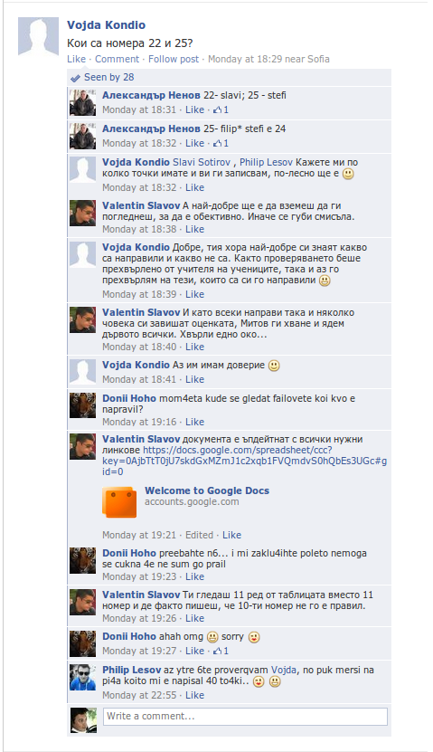
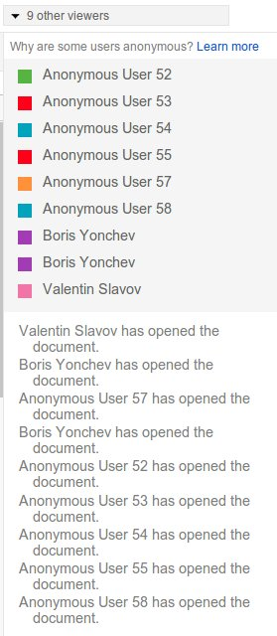

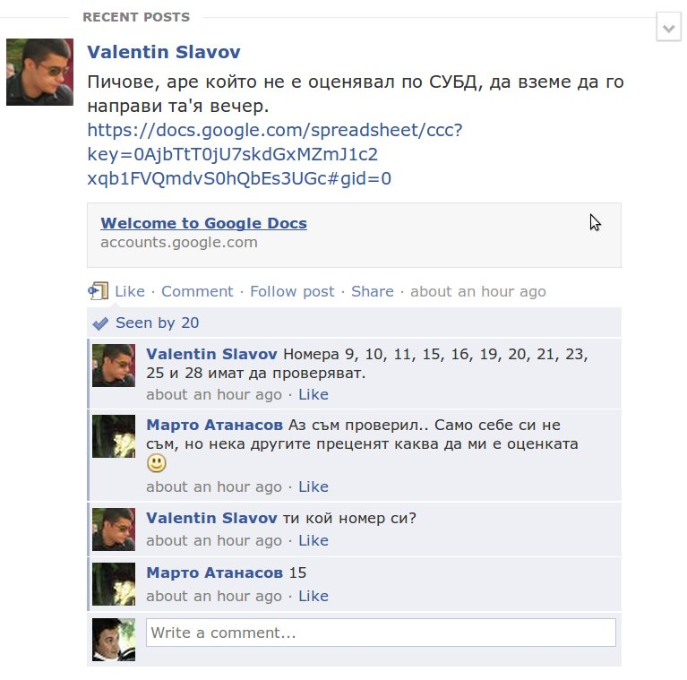
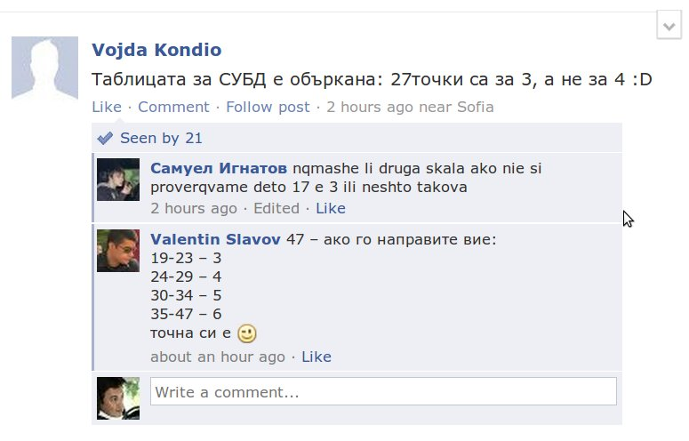

Допуснати грешки

При проверка на работите нямаше допуснати грешки. Това, което имаше обаче е следното. Някой ученици не бяха доволни от оценките си. Чисто междулицностно някой ученици не са се разбирали един с друг и единият е оценил жестоко другият. Наложи се да се намеся и да подложим на гласуване пред целия клас, кой от двамата ученици е прав. Тук отново класа избра така както класа сметна, че е честно.

Резултати и класация на оценките
През 2013 година за първи път успях да изградя предмет, в който всичките точки са едновременно застъпени:
- Учениците решават много практически проблем
- Учениците имат достъп до Интернет и материали по време на курса и по време на изпита
- Учениците сами изграждат скалата по която да бъдат оценени
- Учениците сами оценяват работите си
Като резултати от изпита

Класация А клас
Оценка | Брой
2 | 2
3 | 5
4 | 7
5 | 3
6 | 9

Класация Б клас
Оценка | Брой
2 | 0
3 | 2
4 | 10
5 | 10
6 | 5

От горната класация на оценките виждаме ясно, че:
- Б клас няма двойки – това се дължи на включеното правило за присъствие, което даде на повече хора повече точки
- А клас има повече шестици - въпреки че има и двойки, то А клас има повече шестици, докато при Б клас преобладават петиците.

Двете класации според мен са по различен начин силни и приложими за бъдеща работа.

Заключение
Вярва, че работата на съвременния преподавател е да поставя големите въпроси, а не да дава малките отговори. Не трябва да учим учениците какво е това “тангенс”. Трябва да поставим въпроса като - “Ако в този момент един метеорит лети свободно в пространството, ще се сблъска ли със Земята” и когато учениците попитат “а как да разберем?”, да им кажем “съществува такова нещо като тангенс от ъгъл” и да ги оставим там, с Интернет, в група и с преподавателя, който да помага от време на време.

Най-доволен съм от това, че освен, че лично спестих около 8 часа в проверка, подготвих няколко човека да се пробват да оценяват труда на други. Надявам се, че поне някои от тях ще решат да споделят знанията си с хора и това умение придобито в последните часове на предмета “СУБД” ще им влезе в полза в техния живот.

Връзки към документи

- Информация за курса http://lubo.elsys-bg.org/databases/
- Пълна директория със всички документи и занятия за изпита https://drive.google.com/#folders/0B2u3mIflzKI4dHFDd2VyVFhhV1U
- Дадени задачи на изпита https://docs.google.com/file/d/0B2u3mIflzKI4eEZHWEZWQnY5dEE/edit
- Архив от предадени задачи https://docs.google.com/file/d/0B2u3mIflzKI4ekhrd2NzVFV3OE0/edit
- Анкета проведена след изпита https://drive.google.com/#folders/0B2u3mIflzKI4dHFDd2VyVFhhV1U
- Собствено оценяване от А клас https://docs.google.com/spreadsheet/ccc?key=0AkjVevJU3wL-dGk4Nm1qekpkS3JPZFBmbkJXcUd5ZEE#gid=0
- Собствено оценяване от Б клас https://docs.google.com/spreadsheet/ccc?key=0AjbTtT0jU7skdGxMZmJ1c2xqb1FVQmdvS0hQbEs3UGc#gid=0
- Статии преди и след изпита
  - http://lubo.elsys-bg.org/2013/03/08/subd-exam/
  - http://lubo.elsys-bg.org/2013/03/18/subd-feedback/

Приложение 1
Програмата използвана от Б клас за случайно разпределение на това кой коя задача проверява. Написана е на езика Ruby
"reviewers = []
28.times do |number|
unless (number+1) == 14
reviewers.concat(Array.new(2, number+1))
end
end

reviewers = reviewers.shuffle

28.times do |number|
unless (number+1) == 14
picked = []

reviewers.delete_if do |value|
if picked.size == 2
break
elsif picked.include?(value)
false
elsif (number+1) == value
false
else
picked << value
true
end
end

puts (number+1).to_s + ',' + picked.join(',')
end
end"

Приложение 2
Програмата използвана от А клас за случайно разпределение на това кой коя задача проверява.
open System
open System.Collections.Generic

let c = 26
let cps = 3

let rand = Random(DateTime.Now.Millisecond)
let results = Dictionary<_,_>()
let students = List<_>([ for k = 1 to cps do for i = 1 to c do yield i])
let getRand i =
let r = rand.Next(0, students.Count)
if students.Count=0 then None else
let st = students.[r]
if st=i then None else
students.RemoveAt(r) |> ignore
Some(st)

for i = 1 to 26 do
results.Add(i, Seq.initInfinite(fun _ -> getRand i) |> Seq.distinct |> Seq.take 3 |> Seq.map(fun o -> if Option.isSome o then Option.get o else 0) |> Seq.toList)
for KeyValue(i,[a;b;c]) in results do printfn ""%d,%d,%d,%d"" i a b c"

